**国家留学基金管理委员会国际组织实习项目**

**（留基委系统填报常见错误提醒）**

**<https://sa.csc.edu.cn/student/>**

**请严格按照国家留学网（https://www.csc.edu.cn/）出国留学/综合项目专栏/[当年度国际组织人才培养项目专栏](https://www.csc.edu.cn/chuguo/s/3410" \o "2025年国际组织人才培养项目专栏)/[国际组织实习项目专栏](https://www.csc.edu.cn/article/3411" \t "https://www.csc.edu.cn/chuguo/s/_blank)/单位或个人自行联系渠道 相关项目指南、申请材料等要求，填写。**

**一、基本情况**

**【最高学历】填写“在校硕士”**

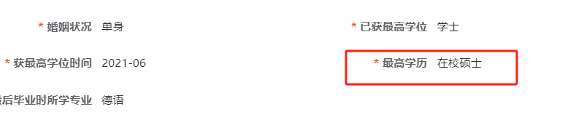

**二、外语水平**

**【外语水平证明】中填写的要与【附件中提交的外语水平证明复印件】一致。**如：

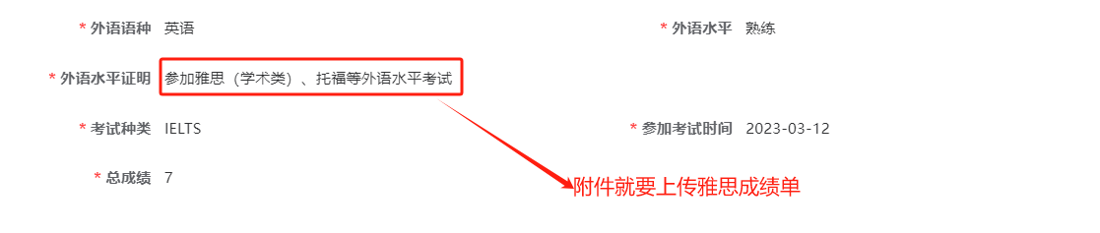

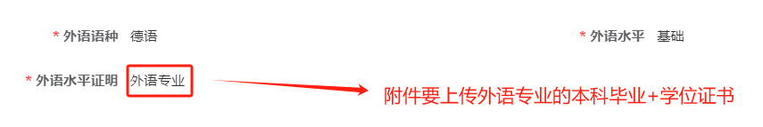

**三、主要工作/实践经历**

**【工作内容及主要成绩】分开写**

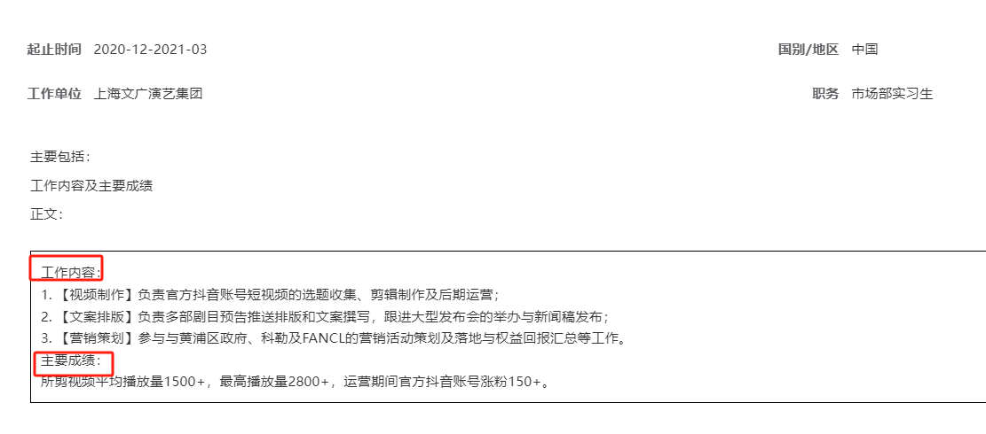

**四、实习计划**

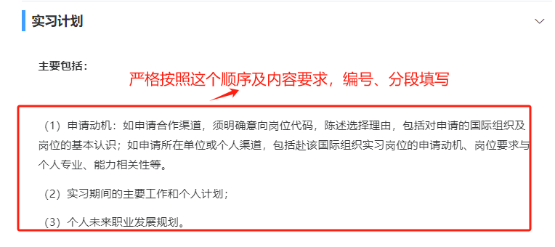

**五、申请岗位情况**

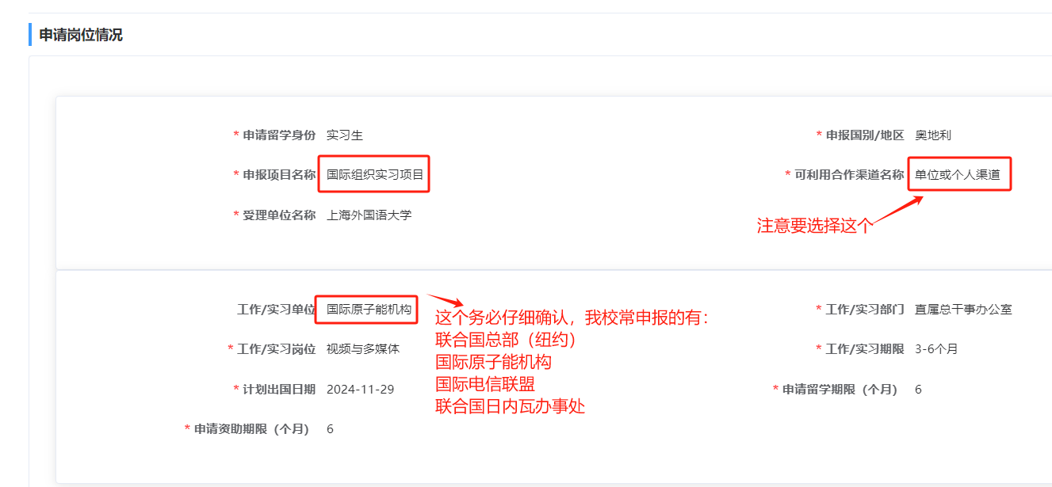

**\*落款是以下这种的均填“联合国总部（纽约）”。**

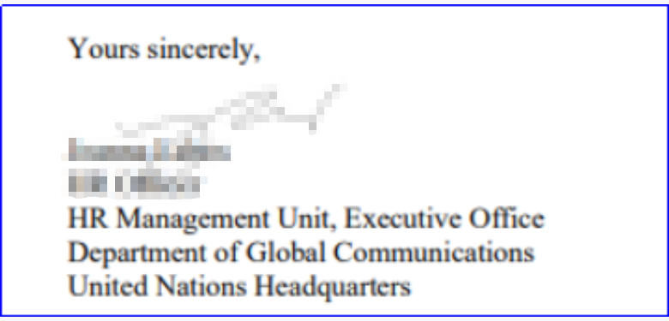

**六、附件材料**

**严格按照项目材料要求准备并上传附件材料。**

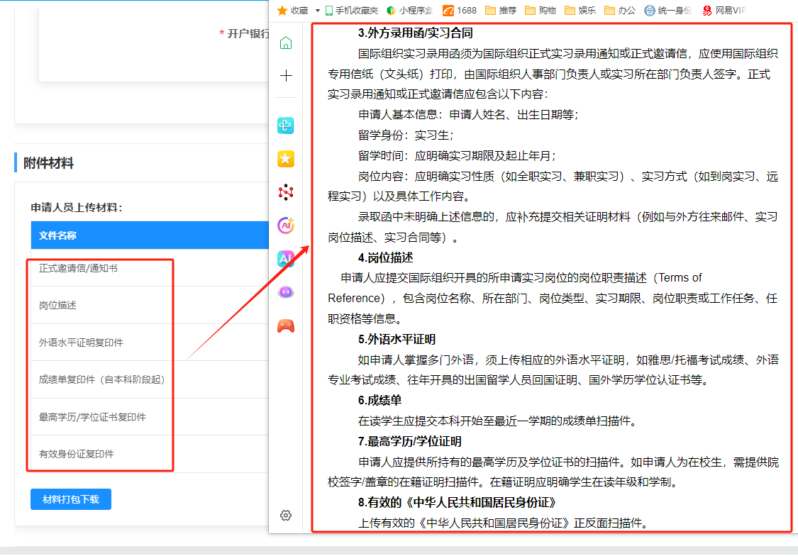

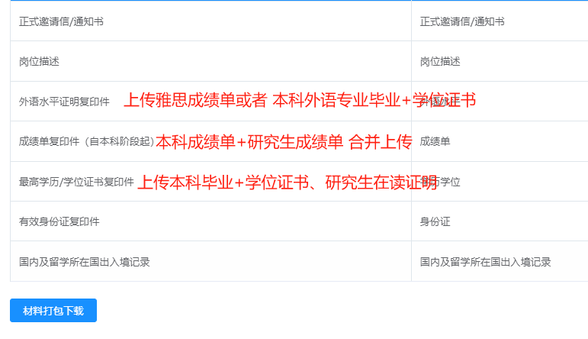

如有其他四六级、专四/八等材料，一并上传

**七、成绩单/在读证明/学业奖学金证明自助打印线下、线上操作指南**

研究生院官网/办事指南/办事流程

**<https://graduate.shisu.edu.cn/20/6c/c8882a139372/page.htm>**